|  |  |  |  |  |
| --- | --- | --- | --- | --- |
| Disciplina:  Análise de Sistemas | | Data Prova  23/04/2019 | Código Prova  ADS2B | Nota Avaliação: |
| Páginas:  3 | Questões/Testes:  3 | | | Professor  Alexander Barreira |
| Instruções:  Consulta: (X)Não ( )Sim  Material:  Resposta a Lápis: (X)Não ( )Sim  Nota Máxima: 10 | | | | Avaliação:  (x) Continuada  ( ) Teórica  ( ) Semestral  ( ) Substitutiva |
| Outras Instruções: | | | | |
| Nome Aluno(a): Alexandre Carvalho Volpe | | | | |
| Assinatura Aluno | | | | |
| Assinatura Professor | | | | |

Estudo de Caso

O Diretor de um Frigorifico recebeu a incumbência de melhorar o sistema de que controla o corte e distribuição de frangos ao cliente final

Essa demanda surgiu após o fechamento do último trimestre onde notaram muito desperdício nos processos de armazenagem, seleção e corte.

Ele está propondo sair do modelo tradicional de armazenamento de animais vivos “E*stoque”* e partir para o modelo “*JIT – Just in Time”*.

O Modelo JIT é conhecida por ser uma filosofia de gestão empresarial para o planejamento e controle das operações com foco na máxima qualidade e na redução de desperdícios.

O JIT está relacionado com a abordagem **Enxuta** de produção, visando uma produção que flua com mais intensidade, evitando a criação de estoques.

No **Just in Time**, para que os estoques sejam mínimos, é utilizado o sistema de "**produção puxada**", onde a solicitação dos clientes é quem inicia a

fabricação. Do contrário, a produção mais tradicional realiza a "**produção empurrada**".

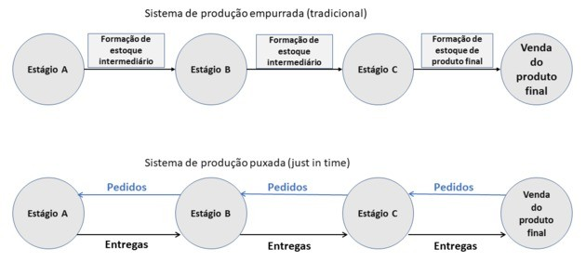

Essa mudança de cultura implica em grande mudança de sistemas e processos.

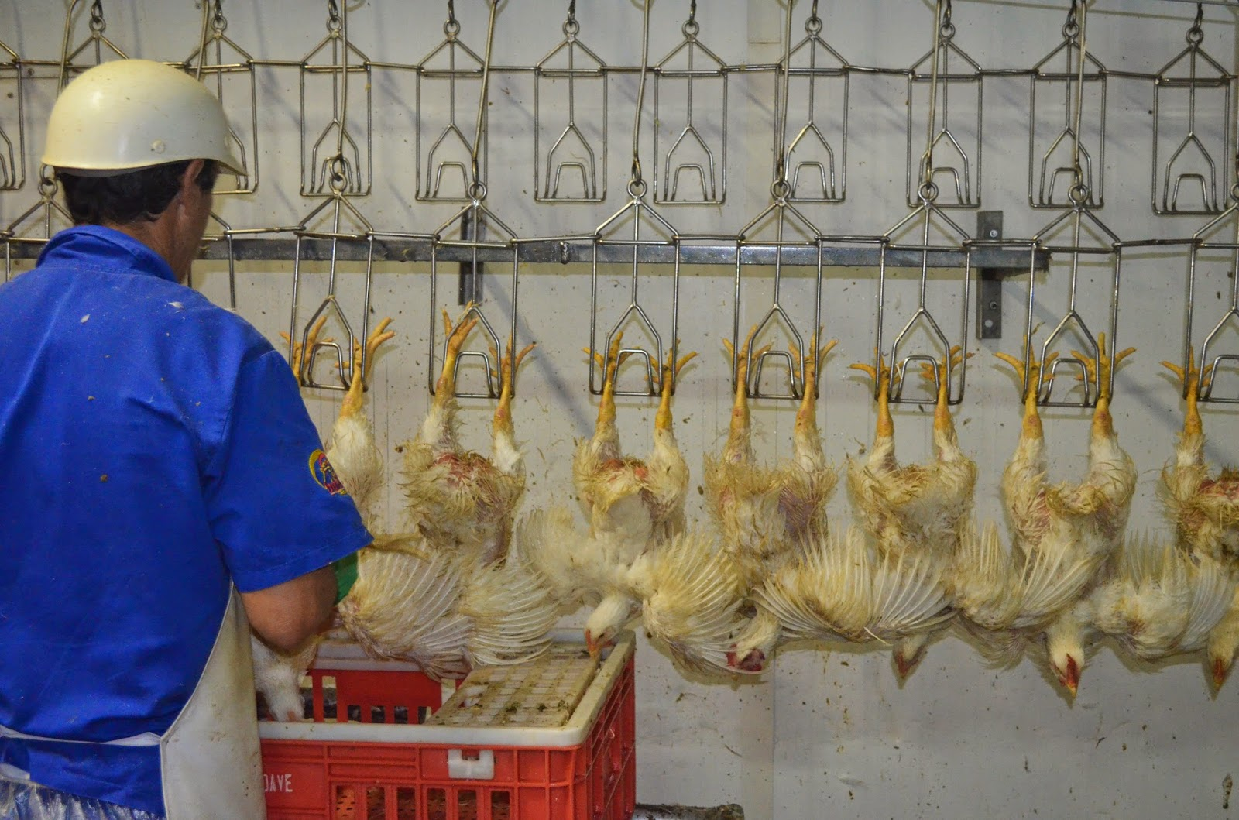

O Diretor escolheu você que é o Analista de Sistemas da empresa para desenhar e apresentar um plano estruturado de mapeamento usando ferramentas de apoio à Levantamentos e Análise de Requisitos.

**Ele sugeriu que seja apresentado da seguinte forma:**

1. Um estudo com **Gap Analysis**. No mínimo dois diagramas e a descrição dos ganhos que devem ser alcançados com a mudança.

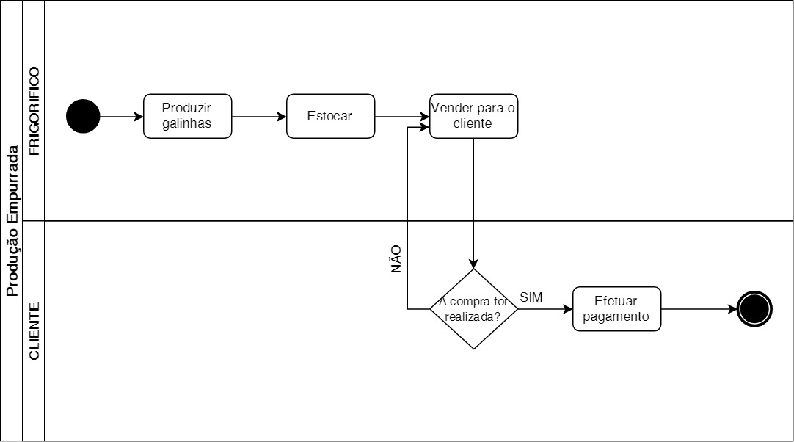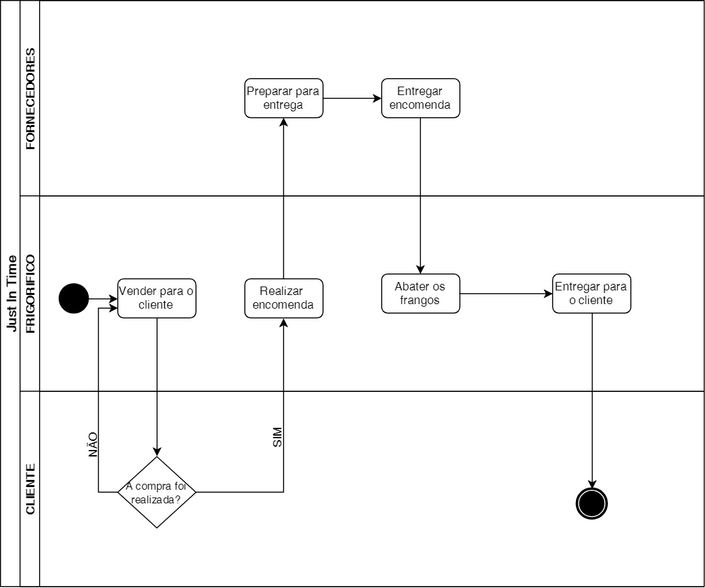

Com o novo sistema de produção O abatedouro economizara em tempo de produção agilizando as entregas dos produtos para os clientes.

Retirando o processo de estocagem os desperdícios serão evitados e assim economizando dinheiro e aumentando os lucros.

1. Um Diagrama UML que mostre o Limite do Sistema de “**Solicitação de Aves**” pelo Gerente do Abatedouro para o Vendedor do Fornecedor/Distribuidor de Aves ao abatedouro;

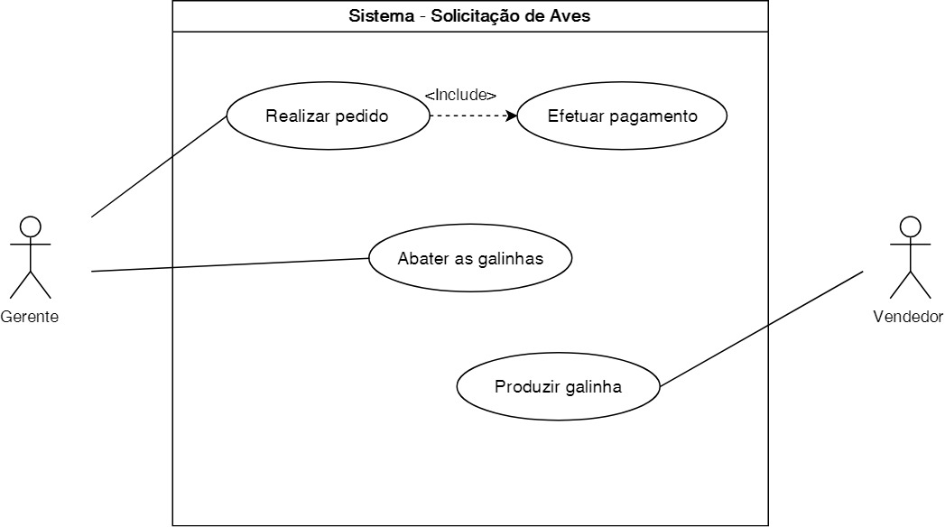

1. Um protótipo não funcional das telas do Limite do Sistema “**Solicitação de Aves**”. Identificar no protótipo aderência as boas práticas tratadas de UI;

